成都索贝数码科技股份有限公司
关于《网络安全监督检查限期整改通知书》的回复

成都市公安局直属分局：
我司于2024年11月1日收到了贵局出具的《网络安全监督检查限期整改通知书》，在收到该通知书后，我司高度重视，总经理立即针对本次监督检查组织召开了网络安全专题会议，并成立网络安全专项工作组，全面梳理公司网络系统资产，从管理和技术两方面，制定短期整改计划和中长期网络安全建设规划，将推进网络安全建设工作落到实处，现将有关情况汇报如下：

一、监督检查问题整改情况

（一）“相关信息系统未开展等保备案测评工作”整改情况
1、梳理公司网络系统资产
梳理出公司网络系统共计9个，其中本地系统3个，公有云系统6个（系统清单见附件1），均已明确系统部门和责任人，理清各系统部署情况，杜绝出现废弃系统、无人认领系统的情况。
其中MCH融媒体生产平台已升级为MOC融媒体生产平台,由于目前仍然有少量用户单位在使用中，但我司也针对该系统做了相应的安全措施，如白名单访问、禁用多余账户等，并已着手开始将用户迁移到MOC融媒体生产平台，迁移完成后，该系统将停止使用并下线，预计在2025年1月31日前完成。
由于公司业务需要，我司存在部分代客户申请公有云资源，并对资源进行运维的情况，这部分资源的网络安全责任主体为客户，我司仅负责资源的日常运维。
2、落实系统定级备案工作
为尽快落实网络安全等级保护制度要求，按照系统被破坏后受侵害的客体和系统受破坏后的影响程度，我司初步拟定两个三级系统，两个二级系统，并编制了四个系统的《定级报告》和《备案表》。我司于11月7日邀请了三位网络安全领域的专家开展了网络安全等级保护定级评审工作，最终确定了各系统的网络安全保护等级。同时，我司于11月7日完成了成都市公安局备案资料的提交（备案提交情况见附件2）。
3、组织开展等保测评工作
为顺利开展网络安全等级保护测评工作，在对系统进行梳理和定级备案的同时，我们同步开展了网络安全等级保护测评服务的采购工作。待取得备案证明后，第一时间开展等保测评工作，全面查找合规差距，督促各网络系统的整改，使各网络系统达到对应等级的安全防护要求，取得本年度的网络安全等级测评报告。

（二）“内部安全管理制度和操作规范不完善”整改情况
1、建立健全网络安全管理体系
目前，我司网络安全管理制度建设相对薄弱，但我们将在开展等保测评的同时，按照网络安全管理要求，于11月30日前建立初步的网络安全管理体系。一是成立网络安全工作领导小组；二是制定网络安全工作的总体方针和安全策略，阐明公司安全工作的总体目标、范围、原则和安全框架等；三是针对各类安全管理活动，建立相应的安全管理制度；四是对管理人员或操作人员执行的日常管理操作建立操作规程，并完善各制度记录表单。网络安全管理体系初步建立后，我司将每年召开网络安全专题会，对网络安全管理制度进行定期评审和修订。
2、重点规范软件开发和运维规范
我司主营业务依托超高清视频技术和数字化技术的研究和应用，为客户提供专业视听产品和数字化解决方案，涉及视听软件开发和系统产品运维。我司将重点制定自行软件开发和外包软件开发的管理要求，明确软件验收交付标准，完善运维管理规范，建立《软件开发安全基线》和《系统运维安全基线》，使软件开发、交付、运维过程中都满足合规要求，并于12月31日前形成相应的管理制度文件。

（三）“防范计算机病毒和网络攻击、网络侵入等危害网络安全行为的技术措施不完善”整改情况
1、本地网络安全防护措施
我司存在18个系统部署在公司本地机房，在网络边界部署有山石防火墙和WAF应用防火墙，但设备入侵防护特征库、防病毒特征库、WAF规则库均已过期。我司计划通过本次等保测评，按照测评出具的整改建议，拟新增部署日志审计等安全防护设备，更新现有设备特征库，使本地安全防护能力满足合规要求。
2、云平台网络安全防护措施
我司存在10个系统部署在华为云平台和阿里云平台上，华为云平台上采购了DDoS防护、Web应用防火墙、SSL证书、云监控、云审计、云日志、异地数据备份等安全服务，阿里云平台上采购了Web应用防火墙、堡垒机、SSL证书、日志服务SLS、OSS对象存储、RDS数据库等安全服务，能够对云上系统实现基本防护。同样的，我司计划通过本次等保测评，按照测评出具的整改建议，拟新增堡垒机、主机安全防护等安全服务，使云上的系统安全防护能力满足合规要求。

二、下一步网络安全工作计划
目前，我司针对整改通知书提出的整改要求已进行了部分整改，同时我司将以此次事件为契机，全面完善网络安全管理工作，现将下一步网络安全工作的短期、中期、长期规划汇报如下：

（一）短期整改计划
1、我司已完成通报中所有风险漏洞修复工作（漏洞修复情况见附件3）。
2、我司已完成系统定级和备案工作，向成都市公安局提交系统备案资料（备案提交情况见附件2）。
3、2024年11月30日前，初步建立网络安全管理制度体系，并逐步完善。
4、2025年2月28日前，完成本次定级备案的两个三级系统和两个二级系统的网络安全等级测评工作。

（二）中期建设规划
1、按照《网络安全法》、《信息安全等级保护管理办法》的要求，对我司已定级备案的网络系统开展常态化的网络安全等级测评工作。
2、每年度开展一次系统的基线检查、漏洞扫描和渗透测试，发现系统中存在的风险问题，并及时修复。
3、每年度组织一次网络安全意识培训，提高公司全体员工的网络安全意识。

（三）长效安全机制
1、网络安全管理工作常态化，每年预留网络安全预算，保证本地网络安全防护设备和云上安全服务全面、有效，定期开展安全巡检、漏洞扫描、渗透测试、安全培训等工作，逐步提升公司网络安全管理水平。
2、建立软件开发、系统建设全过程安全管理工作，在系统立项时确定系统等级，系统开发过程中完成公安备案，系统上线前开展等保测评，确保系统上线即合规。
3、组建网络安全服务团队，加强与公安机关的联系，出现网络安全事件后能快速响应并处置，并将情况同步报送公安机关。
通过本次成都市公安局直属分局的网络安全监督检查，使我司认识到网络安全的重要性，我司已将网络安全工作纳入到日常重点管理工作中。感谢成都市公安局直属分局及时指出我司存在的网络安全问题，我司将按照制定的网络安全工作规划，持续加强网络安全管理工作，确保网络系统的安全。
此致
敬礼！

成都索贝数码科技股份有限公司
2024年11月8日

附件1 系统清单
序号 | 系统名称 | 拟定级 | 部署位置
 | MOC融媒体生产平台 | 三级 | 公有云
 | MCH融媒体生产平台（计划下线） | \ | 公有云
 | go Liveshow直播服务 | 三级 | 公有云
 | iData舆情线索服务 | 二级 | 公有云
 | 索贝Panda系统平台 | 二级 | 本地
 | 索贝数码业务信息平台系统 | 一级 | 公有云
 | 索贝企业官网 | 一级 | 公有云
 | 技术测试平台 | 一级 | 本地
 | 金蝶云星空 | 一级 | 本地

- 对外：
企业官网、索贝数码业务信息平台系统

- 对内：
技术测试平台、金蝶云星空、

附件2 备案提交情况

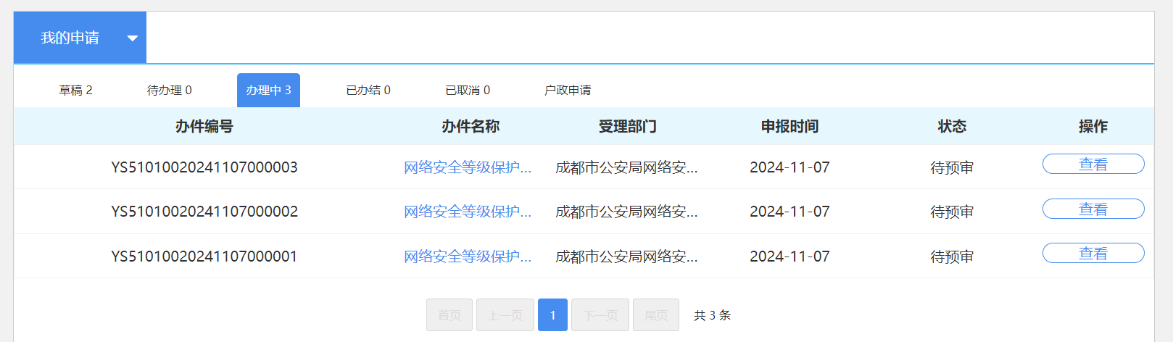

附件3 漏洞修复情况

